【思政领航】抗“疫”路上，感谢有你 ——安全工程本科生党支部学习生活会时间：2022-04-14
近日来，国内外疫情防控形势愈加严重复杂，为深刻认识抗击新冠疫情前线人员的辛苦成果，筑牢疫情防控的安全堡垒，4月10日下午，安全工程本科生党支部在鉴三303教室开展主题为“抗‘疫’路上，感谢有你”的学习生活会。本次会议由谭晓宏主持，支部全体党员参加。
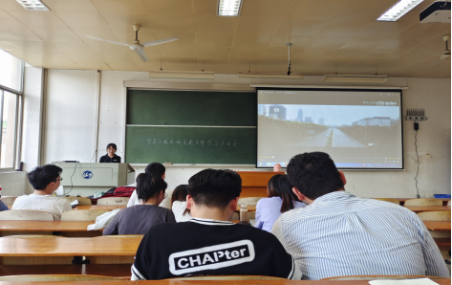
谭晓宏通过视频带领支部党员们回顾了新冠疫情自武汉爆发以来，在党的带领下武汉人民不惧磨难，一心抗疫的过程。分享了在抗疫过程中的医护人员、公安民警、物资运输人员、电力调度人员、社区工作者在抗疫路上为全国人员默默奉献、舍小家为大家的无私奉献故事。最后结合自身在疫情期间的感悟，引导支部成员珍惜时光，珍惜当下，积极响应党和国家号召，做好个人疫情防控，在力所能及范围内积极参与各类志愿服务，服务社会。
通过本次学习，支部成员们再次被在疫情发生时冲锋在一线的工作人员的奉献精神所感动，纷纷表示在今后的学习生活中，严格要求自我，潜心学习，掌握扎实的科学文化知识，为将来有朝一日能够发挥个人作用，为健康中国建设贡献自己的一份力量。
（通讯员：谭晓宏 责编：廖明静）

